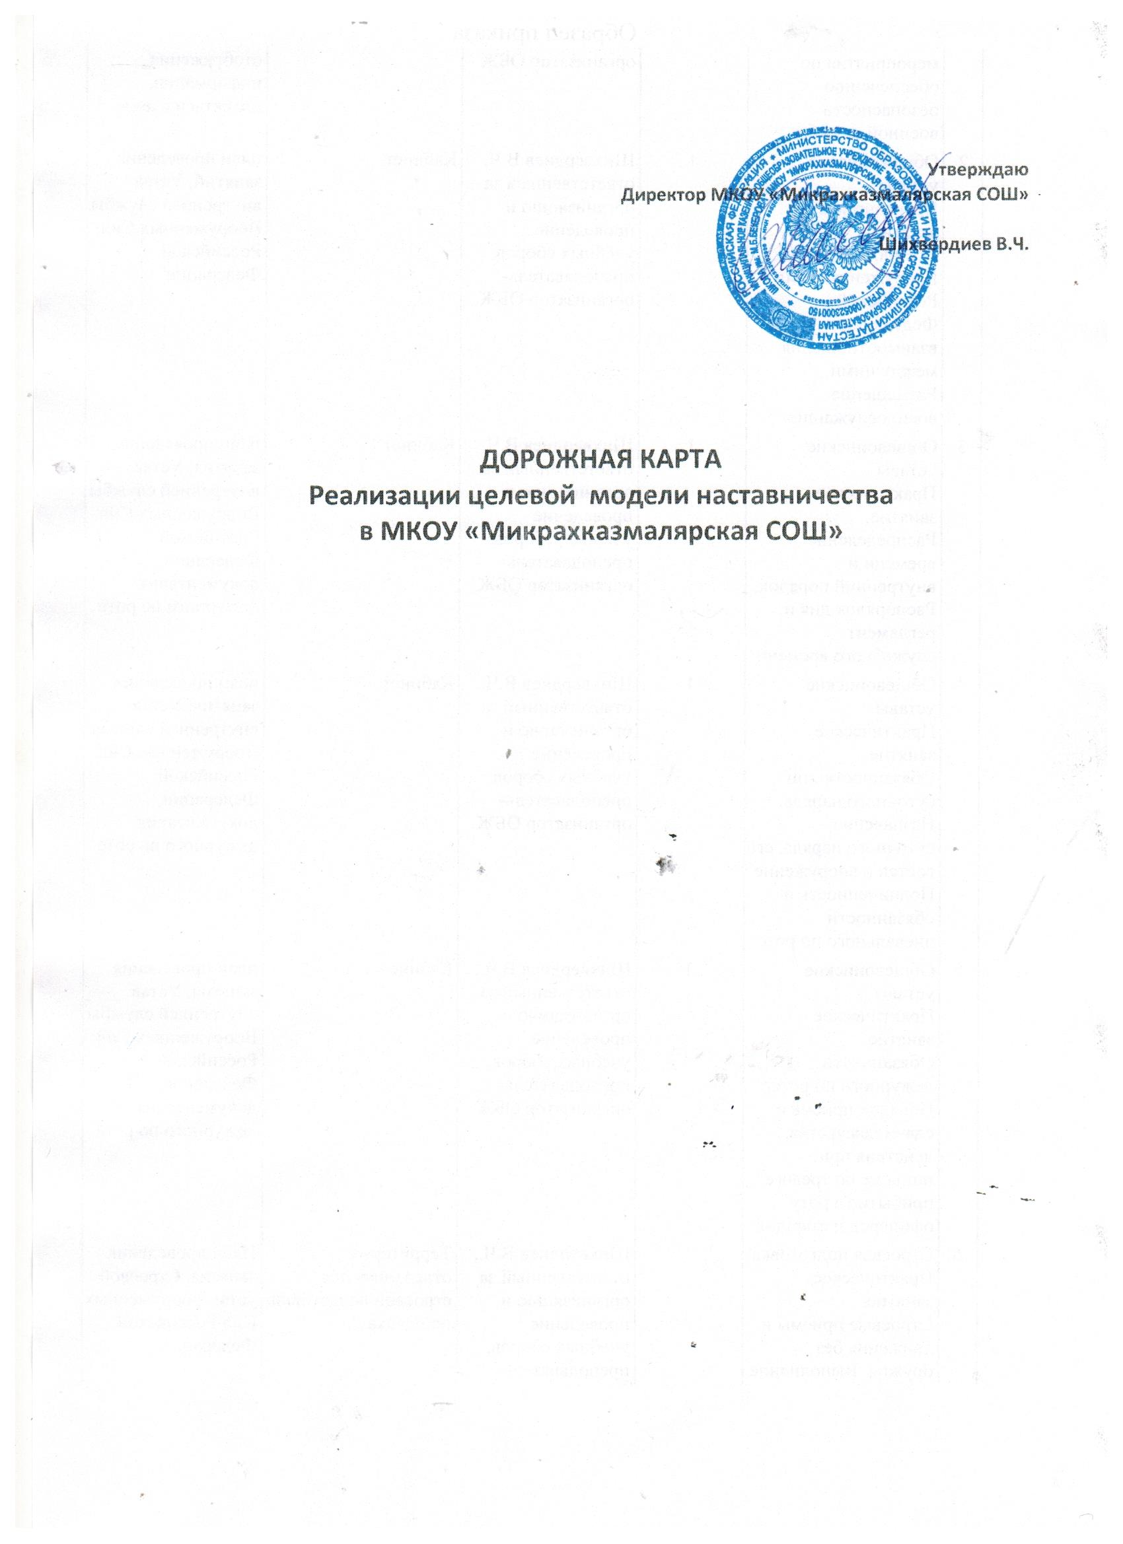

|  |  |  |  |  |
| --- | --- | --- | --- | --- |
| **N** | **Содержание деятельности/разделы** | **Сроки** | **Исполнители** | **Ожидаемые результаты** |
| **1.** | **Подготовка условий для запуска Модели наставничества** | | | |
| 1.1. | Выявление первоначального уровня профессионализма педагогов школы:   * анализ документов; * анкетирование; * собеседование; * наблюдение в процессе педагогической деятельности |  | Заместители директора школы | * Диагностические основания для построения форматов наставничества и определения его содержания. * Мониторинг по выявлению профессионального уровня педагогов. * Разработка программ наставничества и внесение коррективов в ранее разработанные программы наставничества. |
| 1.2. | Назначение ответственного по школе за реализацию Модели наставничества |  | Директор школы | Приказ по школе |
| 1.3. | Определение форматов наставничества:   * Опытный педагог – молодой специалист (освоение основ мастерства). * Опытный классный руководитель – начинающий классный руководитель. * Педагог-исследователь, новатор – педагог, готовый к освоению новаций. * Опытный руководитель – начинающий руководитель. * Педагог-лидер – вновь принятый в коллектив педагог. |  | Ответственный по школе | Программа, приказ |
| 1.4. | Разработка рекомендаций по организации наставничества в ОО |  |  | Издание сборника рекомендаций |
| 1.5. | Создание интернет-сообщества Наставников |  | Ответственный по школе | Обеспечение доступности к сетевому пространству |

|  |  |  |  |  |
| --- | --- | --- | --- | --- |
| **2.** | **Формирование Базы наставляемых** | | | |
| 2.1. | Формирование Базы наставляемых в школах:   * Опытный педагог – молодой специалист (освоение основ мастерства). * Опытный классный руководитель – начинающий классный руководитель. * Педагог-исследователь, новатор – педагог, готовый к освоению новаций. * Опытный руководитель – начинающий руководитель. * Педагог-лидер – вновь принятый в коллектив педагог |  | Ответственный по школе | Уточненная база наставляемых по категориям |
| **3.** | **Формирование Базы Наставников** | | | |
| 3.1. | Формирование Базы наставников в общеобразовательных организациях |  | Ответственные по школе | Команда наставников по направлениям |
| **4.** | **Отбор и обучение Наставников** | | | |
| 4.1. | Организация отбора и обучения наставников:   * Установочное совещание по организационным моментам для модераторов; * Семинары-практикумы; * Круглые столы; * Форум наставников | В течение года | Ответственные по школам, | Увеличение доли педагогов-профессионалов |
| **5.** | **Создание наставнических пар (групп)** | | | |
| 5.1. | Формирование наставнических пар (групп)   * Защита программ деятельности наставнических пар (групп); * Отбор лучших программ деятельности наставнических пар (групп) |  | Ответственные по школам | Посвящение наставнических пар;  Выявление лучшего опыта Наставников |
| **6.** | **Разработка нормативной и регламентирующей документации** | | | |
| 6.1. | Разработка, согласование и утверждение «Положения о наставничестве» |  | Директор школы | Внесение в перечень нормативных локальных актов, выставление на сайт |
| 6.2. | Разработка нормативной и регламентирующей документации   * Создание творческой группы по разработке документации * Экспертиза документации |  | Ответственные по школе | Издание сборника нормативных документов |
| **7.** | **Организация работы наставнических пар (групп)** | | | |
| 7.1. | Работа наставнических пар (групп) | В течение года | Ответственные по школе, наставники | Взаимодействие в наставнических группах, накопление опыта деятельности наставнических групп |
| 7.2. | Промежуточный анализ деятельности наставнических пар (групп) |  | Ответственные по школе | Выявление состояния реализации модели наставничества |
| 7.3. | Внесение корректив в программы наставничества (при необходимости) | В течение года | Ответственные по школе, наставники | Корректировка программ, определение эффективных технологий и методик взаимодействия |
| **8.** | **Мониторинг. Завершение деятельности наставнических пар (групп)** | | | |
| 8.1. | Мониторинг.   * Завершение деятельности наставнических пар (групп). * Педагогическая ярмарка идей и проектов по Наставничеству. |  | Ответственные по школе | Выявление эффективности деятельности наставничества, определение опыта и проблем |
| **9.** | **Разработка механизмов стимулирования наставнической деятельности** | | | |
| 9.1. | Разработка механизмов стимулирования наставнической деятельности:   * ВТК по созданию механизма стимулирования (поощрения, награждение, надбавка в размере ----% к заработной плате по учреждению; дополнительные баллы при премировании; дополнительные баллы при аттестации на категорию) | По мере реализации | Руководители школ, учредители | Повышение престижа и статуса наставника |
| **10.** | **Формирование долгосрочной Базы Наставников** | | | |
| 10.1. | Формирование Базы эффективных наставников на последующий период | В течение года | Сетевое объединение по наставничеству | Центр наставничества |